Лабораторная работа 2
Измерение и тестирование пропускной способности сети. Интерактивный эксперимент
Ромицына Анастасия Романовна
Содержание

1 Введение
Основной целью работы является знакомство с инструментом для измерения пропускной способности сети в режиме реального времени — iPerf3, а также получение навыков проведения интерактивного эксперимента по измерению пропускной способности моделируемой сети в среде Mininet.

2 Выполнение лаборатаорной работы
Запустим виртуальную среду с minine (рис. 1).
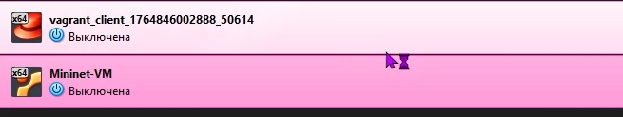
Рис. 1: Запуск виртуальной машины
Из основной ОС подключаемся к виртуальной машине.(рис. 2).
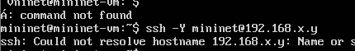
Рис. 2: Подключение
После подключения к виртуальной машине mininet посмотрим IP-адреса машины (рис. 3).
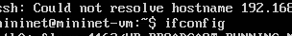
Рис. 3: Просмотр IP-адреса
Активируем второй интерфейс, набрав в командной строке: (рис. 4).
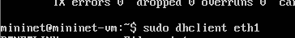
Рис. 4: Активация интерфейса
Обновим репозитории программного обеспечения на виртуальной машине (рис. 5).
Рис. 5: Репозитории
Установим iperf3 (рис. 6).
Рис. 6: Установка
Установим необходимое дополнительное программное обеспечение на виртуальную машину (рис. 7).
Рис. 7: Установка
Перейдем во временный каталог и скачаем репозиторий (рис. 8).
Рис. 8: Скачивание с git
Установим iperf3_plotter (рис. 9).
Рис. 9: Установка
Зададим простейшую топологию, состоящую из двух хостов и коммутатора с назначенной по умолчанию mininet сетью 10.0.0.0/8 (рис. 10).
Рис. 10: Простейшая топология
В терминале виртуальной машины посмотрим параметры запущенной в интерактивном режиме топологии(рис. 11).
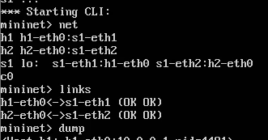
Рис. 11: Просмотр
В терминале h2 запустим сервер iPerf3 (рис. 12).
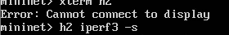
Рис. 12: Запуск сервера
В терминале хоста h1 запустим клиент iPerf3 (рис. 13).
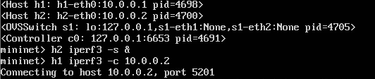
Рис. 13: Запуск клиента
Запустим сервер iPerf3 на хосте h2 (рис. 14).
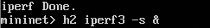
Рис. 14: Запуск сервера
Запустим клиент iPerf3 на хосте h1(рис. 15).
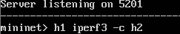
Рис. 15: Запуск клиента
Остановим серверный процесс (рис. 16).
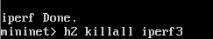
Рис. 16: Остановка
В терминале h2 запустим сервер iPerf3. В терминале h1 запустим клиент iPerf3 с параметром -t, за которым следует количество секунд (рис. 17).
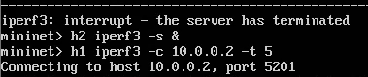
Рис. 17: Запуск сервера и клиента
Настроим клиент iPerf3 для выполнения теста пропускной способности с 2-секундным интервалом времени отсчёта как на клиенте, так и на сервере. (рис. 18).
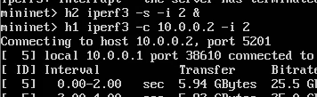
Рис. 18: Настройка
Зададим на клиенте iPerf3 отправку определённого объёма данных (рис. 19).
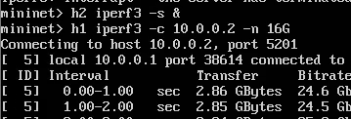
Рис. 19: Настройка
Изменим в тесте измерения пропускной способности iPerf3 протокол передачи данных с TCP на UDP(рис. 20).
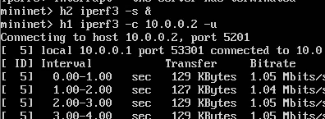
Рис. 20: Изменение пропускной способности
В тесте измерения пропускной способности iPerf3 изменим номер порта для отправки/получения пакетов или датаграмм через указанный порт.(рис. 21).
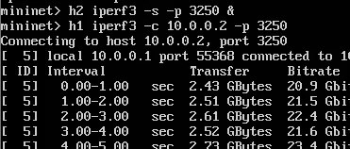
Рис. 21: Настройка
В тесте измерения пропускной способности iPerf3 зададим для сервера параметр обработки данных только от одного клиента с остановкой сервера по завершении теста (рис. 22).
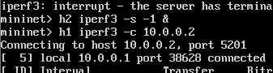
Рис. 22: Настройка
В виртуальной машине mininet создадим каталог для работы над проектом(рис. 23).
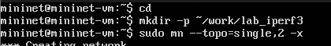
Рис. 23: Создание каталога
Запустим клиент iPerf3 на хосте h1(рис. 24).
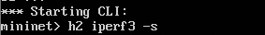
Рис. 24: В терминале h2 запустим сервер iPerf3
В терминале h1 запустим клиент iPerf3, указав параметр -J для отображения вывода результатов в формате JSON (рис. 25).
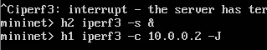
Рис. 25: Запуск клиента
Экспортируем вывод результатов теста в файл, перенаправив стандартный вывод в файл(рис. 26).
Рис. 26: Настройка
Убедимся, что файл iperf_results.json создан в указанном каталоге(рис. 27).
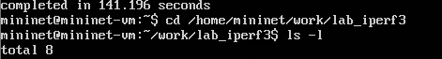
Рис. 27: Проверка
В виртуальной машине mininet исправьте права запуска X-соединения (рис. 28).
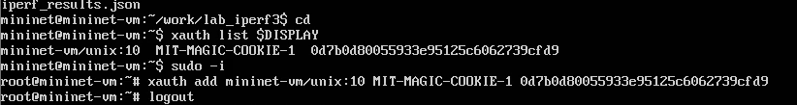
Рис. 28: Исправление прав
В виртуальной машине mininet перейдем в каталог для работы над проектом, проверем права доступа к файлу JSON(рис. 29).
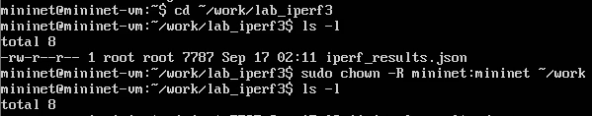
Рис. 29: Проверка
Убедимся, что файлы с данными и графиками сформировались(рис. 30).
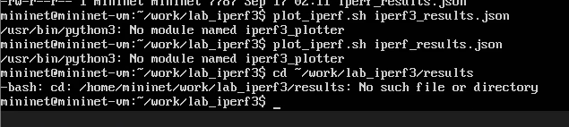
Рис. 30: Проверка

3 Вывод
Мы смогли познакомиться с инструментом для измерения пропускной способности сети в режиме реального времени — iPerf3, а также получили навыки проведения интерактивного эксперимента по измерению пропускной способности моделируемой сети в среде Mininet.

Список литературы

